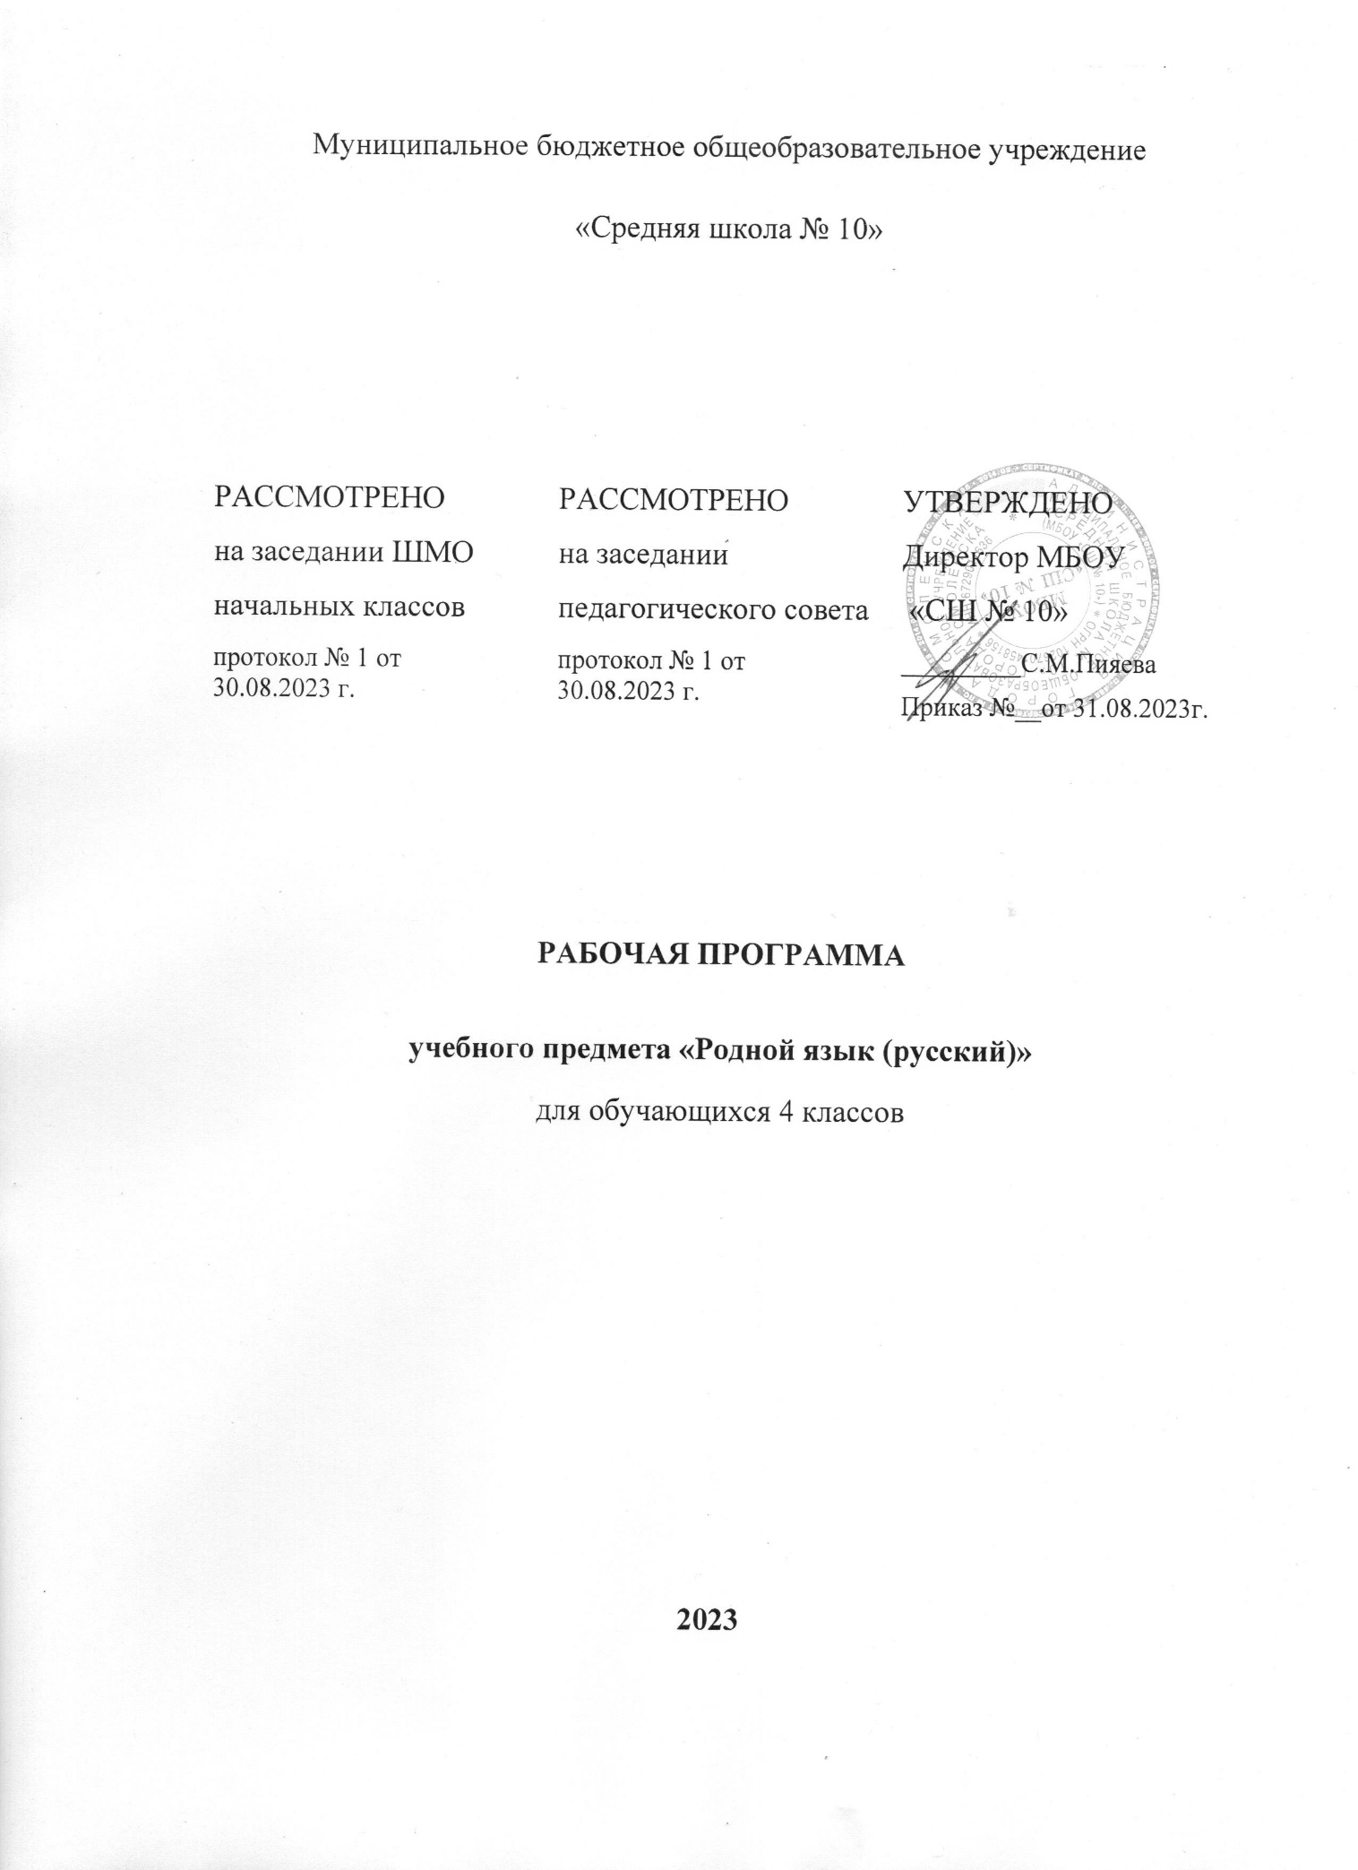

Планируемые результаты освоения предмета
Предметные результаты
1) воспитание ценностного отношения к родному языку как хранителю культуры, включение в культурно-языковое поле своего народа, формирование первоначальных представлений о единстве и многообразии языкового и культурного пространства России, о языке как основе национального самосознания;
2) обогащение активного и потенциального словарного запаса, развитие у обучающихся культуры владения родным языком в соответствии с нормами устной и письменной речи, правилами речевого этикета;
3) формирование первоначальных научных знаний о родном языке как системе и как развивающемся явлении, о его уровнях и единицах, о закономерностях его функционирования, освоение основных единиц и грамматических категорий родного языка, формирование позитивного отношения к правильной устной и письменной родной речи как показателям общей культуры и гражданской позиции человека;
4) овладение первоначальными умениями ориентироваться в целях, задачах, средствах и условиях общения, формирование базовых навыков выбора адекватных языковых средств для успешного решения коммуникативных задач;
5) овладение учебными действиями с языковыми единицами и умение использовать знания для решения познавательных, практических и коммуникативных задач.

Формирование речевых, коммуникативных умений, совершенствование речевой деятельности
Выпускник научится:
– участвовать в устном общении на уроке (слушать собеседников, говорить на обсуждаемую тему, соблюдать основные правила речевого поведения), владеть нормами речевого этикета в типовых ситуациях учебного и бытового общения на родном языке;
– самостоятельно читать тексты учебника на родном языке, извлекать из них информацию, работать с ней в соответствии с учебно-познавательной задачей;
– пользоваться различными словарями учебника для решения языковых и речевых вопросов, в том числе словарём «Как правильно изменить слово?»;
– замечать в речи незнакомые слова и спрашивать об их значении, обращаться для ответа на вопрос к толковому словарю учебника;
– соблюдать нормы произношения, изменения, употребления и написания слов, имеющихся в словарях учебника, в том числе нормы построения освоенных словосочетаний, образования отдельных глагольных форм, форм именительного и родительного падежей множественного числа имён существительных, написания слов непроверяемыми орфограммами в пределах изученного;
– понимать тему и главную мысль текста (при её словесном выражении), озаглавливать текст по его теме и (или) главной мысли;
– озаглавливать части текста, выделенные абзацными отступами, составлять план;
– восстанавливать последовательность частей или последовательность предложений в тексте повествовательного характера (с ясной логикой развития событий);
– строить предложения для решения определённой речевой задачи (для ответа на заданный вопрос, для развития мысли в тексте, для завершения текста, для передачи его основной мысли, для выражения своего отношения к чему-либо);
– замечать в художественном тексте (в ярких случаях) языковые средства, создающие его выразительность;
– находить и устранять в предъявленных предложениях, текстах нарушения правильности, точности, богатства речи (яркие случаи);
– письменно (после коллективной подготовки) подробно или выборочно пересказывать текст повествовательного характера (предъявленный для зрительного восприятия), сохраняя основные особенности оригинала; понимать, от какого лица (1-го или 3-го) ведётся рассказ;
– письменно создавать небольшие речевые произведения освоенных жанров (записку, письмо, поздравление), небольшие тексты повествовательного и описательного характера;
– проверять правильность своей письменной речи, исправлять допущенные орфографические и пунктуационные ошибки; улучшать написанное: добавлять и убирать элементы содержания, заменять слова на более точные и выразительные.
Выпускник получит возможность научиться:
– соблюдать правила вежливости при общении с людьми, плохо владеющими русским родным языком;
– пользоваться знакомыми лингвистическими словарями, адресованными младшим школьникам;
– понимать главную мысль текста, выраженную в подтексте;
озаглавливать текст по его главной мысли с учётом стиля и типа речи (без терминов);
– конструировать предложение из заданных слов с учётом его контекстного окружения;
– делить текст на части (ориентируясь на подтемы), самостоятельно составлять план;
– самостоятельно (с использованием памятки учебника) готовиться к пересказу повествовательного текста; пересказывать повествовательные тексты с элементами описания, рассуждения, сохраняя особенности оригинала, а также внося отдельные изменения (в частности, изменяя лицо рассказчика);
– создавать речевые произведения разных жанров (загадки, словесные этюды, простые инструкции, объявления, дневниковые записи, короткие рассказы), небольшие тексты, содержащие
описание, рассуждение, выражение своего отношения, оценку чего-либо;
– редактировать собственные тексты, совершенствуя правильность речи, улучшая содержание, построение предложений и выбор языковых средств;
– соблюдать требования каллиграфии при письме, аккуратно и по возможности красиво оформлять свои записи.
Формирование языковых умений в области фонетики и графики
Выпускник научится:
– различать понятия «звук» и «буква»;
– определять характер каждого звука в слове (в объёме изученного), характеризовать звуки, понимать характеристику звуков речи, представленную в модельном виде;
– сравнивать и классифицировать указанные звуки речи по заданным параметрам; анализировать и группировать слова по указанным характеристикам звуков;
– осознавать и объяснять случаи несовпадения количества
звуков и букв, в том числе в глаголах, оканчивающихся на -тся, -ться, в словах с непроизносимыми согласными;
– объяснять выбор способа обозначения буквами твёрдости мягкости согласных и звука [й’]; правильно обозначать твёрдость-мягкость согласных и звук [й’] при письме;
– определять количество слогов в слове и их границы (на основе освоенных критериев);
– определять в слове ударный слог; сравнивать и классифицировать слова по их слоговому составу, по расположению ударного слога, по количеству безударных;
– правильно называть буквы алфавита, располагать буквы и слова по алфавиту; использовать знание алфавита при работе со словарями;
– пользоваться при письме небуквенными графическими средствами: пробелом между словами, знаком переноса, абзацным отступом («красной строкой»).
Выпускник получит возможность научиться:
– обозначать звуковой состав слова с помощью элементарной транскрипции;
– сравнивать, классифицировать звуки по самостоятельно определённым характеристикам;
– классифицировать слова с точки зрения их звуко-буквенного состава родного языка по самостоятельно определённым критериям;
– письменно выполнять полный звуко-буквенный анализ слова.
В области словообразования
Выпускник научится:
– владеть опознавательными признаками однокоренных слов для их выявления; отличать однокоренные слова от форм одного и того же слова, от синонимов и слов с омонимичными корнями;
– выполнять общий способ действия для выделения в слове окончания, корня, приставки, суффикса; находить эти части в словах с однозначно выделяемыми морфемами;
– конструировать слова из заданных частей слова;
– сравнивать слова по их строению, характеризовать различия, классифицировать слова в зависимости от строения;
– соотносить слова с предъявленными моделями, выбирать из предложенных слова к заданной модели;
– различать изменяемые и неизменяемые слова, в том числе относить к числу последних наречия.
Выпускник получит возможность научиться:
– выделять в словах основу (в простых случаях), понимать роль каждой из её частей (корня, приставки, суффикса) в передаче лексического значения слова (без термина);
– отличать от других сложные слова, выделять в них два корня;
– понимать значения, вносимые в слово суффиксами и приставками (в пределах накопленного опыта), образовывать слова с этими морфемами для передачи соответствующего значения;
– правильно употреблять отдельные приставки, соотнося их с предлогами (в объёме программы);
– самостоятельно подбирать слова к предложенной модели;
– выполнять полный разбор слов по составу (в соответствии с освоенным способом действия), выделять в слове нулевое окончание.
В области лексики
Выпускник научится:
– осознавать, что понимание значения слов – обязательное условие их умелого использования в устной и письменной речи;
– выявлять в речи (устной и письменной) слова, значения которых требуют уточнения; спрашивать об их значении или обращаться к толковому словарю учебника;
– распознавать среди предложенных слов синонимы и антонимы (простые случаи);
– стараться не допускать в письменной речи неоправданных повторов слов.
Выпускник получит возможность научиться:
– выяснять значения незнакомых слов в доступных источниках (у взрослых, в толковых словарях для младших школьников);
- определять значение слова по тексту;
– наблюдать за использованием синонимов и антонимов в речи;
подбирать к предложенным словам 1–2 синонима, антоним;
– понимать, что в языке есть слова с одним или несколькими значениями, что слова могут употребляться в прямом или переносном значении; замечать в художественных текстах слова, употреблённые в переносном значении.
В области морфологии
Выпускник научится:
– выявлять принадлежность слова к определённой части речи по комплексу освоенных признаков, разграничивать слова самостоятельных и служебных частей речи (в пределах изученного), в том числе опознавать как самостоятельные части речи имена числительные и наречия (яркие случаи);
– ставить имена существительные, имена прилагательные и глаголы в начальную форму; изменять слова в соответствии с их морфологическими особенностями; ставить слова в указанные формы;
– определять морфологические признаки слова (род, склонение, число, падеж имени существительного; род, число, падеж имени прилагательного; время, число, спряжение, лицо или род глагола;
лицо и число личного местоимения в начальной форме), выполнять для этого необходимые способы действия;
– сравнивать, классифицировать предложенные слова по указанным признакам;
– пользоваться словарями учебника «Какого рода и числа слово?», «Как правильно изменить слово?» для решения вопросов правильности речи;
– правильно употреблять в речи имена существительные (в объёме программы);
– использовать личные местоимения для устранения неоправданных повторов слов;
– под руководством учителя выявлять роль слов разных частей речи в художественном тексте;
– пользоваться словами разных частей речи в собственных высказываниях, в том числе использовать имена прилагательные, наречия для повышения точности, выразительности речи.
Выпускник получит возможность научиться:
– различать смысловые и падежные вопросы, личные и родовые окончания; понимать значения форм настоящего, прошедшего, будущего времени;
– находить в тексте слова по указанным морфологическим признакам;
– выполнять полный морфологический анализ имён существительных, имён прилагательных, глаголов на основе освоенного общего способа действия;
– выделять наречия среди слов других частей речи;
– соотносить личное местоимение в косвенном падеже с его начальной формой;
– видеть особенности изменения имён прилагательных на -ий, -ья, -ин;
– замечать яркие случаи неудачного употребления местоимений, приводящие к неясности речи, стараться устранять их;
– пользоваться именами числительными в речи, правильно изменять их;
– понимать роль предлогов и союзов в речи, значение частицы не при глаголе.
В области синтаксиса и пунктуации
Выпускник научится:
– различать слова, словосочетания и предложения по освоенным признакам;
– ставить от главного слова словосочетания к зависимому смысловые вопросы;
– составлять из заданных слов словосочетания с учётом связи по смыслу и по форме;
– выделять предложения из потока устной и письменной речи, оформлять их границы;
– различать понятия «части речи» и «члены предложения», выделять в предложении главные и второстепенные члены;
– различать виды предложений по цели (повествовательные, вопросительные, побудительные) и интонации (восклицательные и невосклицательные); находить такие предложения в тексте; строить
разные по цели и интонации предложения;
– выделять в предложениях главные и второстепенные члены, среди главных различать подлежащее и сказуемое;
– устанавливать связь членов предложения, отражать её в схемах;
соотносить предложения со схемами, выбирать предложение, соответствующее схеме;
– распознавать предложения с однородными членами, строить такие предложения и использовать их в речи; пользоваться бессоюзной связью, союзами и, а, но; ставить запятые перед союзами а, но, при бессоюзной связи (при перечислении);
– проводить синтаксический анализ простого предложения (ясной структуры): характеризовать его по цели, интонации, наличию второстепенных членов (без деления на виды), указывать главные;
– понимать особенности строения сложных предложений.
Выпускник получит возможность научиться:
– осознанно пользоваться смысловыми и падежными вопросами для решения языковых и речевых задач;
– по смысловым вопросам определять значения словосочетаний; – строить словосочетания разных видов;
– строить вопросы со словом «почему» и ответы на них; давать ответы на вопросы с учётом логического ударения;
– создавать побудительные предложения со значением просьбы, пожелания;
– различать виды второстепенных членов предложения: определение, дополнение, обстоятельство (простые случаи);
– различать простые предложения с однородными членами и сложные предложения (элементарные случаи);
– осознанно (с учётом смысла) использовать в сложных предложениях и при однородных членах союзы и, а, но; ставить в сложных предложениях перед словами что, чтобы, потому что, поэтому запятую.
Формирование орфографических умений
Выпускник научится:
– по освоенным опознавательным признакам обнаруживать орфограммы (в зрительно воспринимаемом тексте и на слух);
– определять разновидности орфограмм и соотносить их с определёнными правилами (в освоенных пределах);
– применять изученные орфографические правила (в объёме программы), в том числе правила написания безударных падежных окончаний имён существительных и прилагательных, личных окончаний глаголов;
– пользоваться орфографическим словарём учебника для решения вопросов письма на месте непроверяемых орфограмм;
– писать слова с непроверяемыми орфограммами (в изученном объёме, в том числе с учётом списка слов по программе 4-го класса);
– списывать текст и писать под диктовку;
– проверять написанное и вносить коррективы.
Выпускник получит возможность научиться:
– обнаруживать большую часть орфограмм в предъявленной и собственной записи;
– пользоваться приёмом сознательного пропуска буквы на месте орфограммы (письмом с «окошками») как средством проявления орфографического самоконтроля и орфографической рефлексии походу письма;
– применять несколько дополнительных орфографических правил (в соответствии с программой);
– эффективно осуществлять проверку написанного, обнаруживать и аккуратно исправлять все допущенные орфографические и пунктуационные

Содержание предмета
Культура речи.
Основные качества речи: правильность, точность, богатство, выразительность. Умение
совершенствовать (исправлять, редактировать) свою речь, работать над наиболее
распространенными грамматическими
и речевыми ошибками.
Монолог и диалог как разновидность речи. Умение составлять текст – монолог и текст – диалог,
правильно их оформлять на письме.
Слово.
Повторение изученного в 2 – 3 классах.
Лексическое значение слова. Многозначные слова и омонимы. Каламбуры. Умение определять
значение многозначного слова и омонимов с помощью толкового словаря; отличать многозначные
слова от омонимов.
Прямое и переносное значение слова. Тропы. Сравнение, метафора, олицетворение, эпитет –
сравнительная характеристика. Крылатые слова и выражения. Пословицы, поговорки, афоризмы.
Иностранные заимствования. Новые слова. Канцеляризмы.
Умение выделять в тексте стилистически окрашенные слова; определять стили речи с учетом
лексических особенностей текста.
Лингвистические словари. Умение пользоваться толковым словарем.
Речевой этикет: формы обращения.
Предложение и словосочетание.
Предложение. Простое и сложное предложение. Предложение со сравнительным оборотом.
Умение редактировать простое и сложное предложение: исправлять порядок слов и порядок частей,
заменять неудачно употребленные слова, распространять предложение…Умение составлять
простое сложносочиненное и сложноподчиненное предложение с определительной,
изъяснительной, причинно – следственной, сравнительной связью. Умение интонационно правильно
читать предложения разных типов.
Текст.
Текст. Тема, микротема, основная мысль текста. Опорные слова и ключевые предложения. План.
Виды плана (вопросный, цитатный, картинный, мимический).
Стили речи: разговорный, книжные (научный, публицистический, деловой), художественный.
Умение определять стилистическую принадлежность текстов, составлять текст в заданном стиле.
Типы текста: повествование, описание, рассуждение, оценка действительности. Соотношение типа текста
и стиля речи.

Календарно-тематическое планирование

№ урока | Тема урока | Дата
 |  | факт | коррект
Русский язык: прошлое и настоящее |  |  | 14
1, 2 | Не стыдно не знать, стыдно не учиться
3, 4 | Вся семья вместе, так и душа на месте
5–7 | Красна сказка складом, а песня – ладом
7, 8 | Красное словцо не ложь
9–11 | Язык языку весть подаёт
14 | Представление результатов проектных заданий,  выполненных при изучении раздела
Язык в действии |  |  | 6
15-16 | Трудно ли образовывать  формы глагола?
17-18 | Можно ли об одном и том же  сказать по-разному
19 | Как и когда появились знаки препинания?
20 | Мини-сочинение «Можно ли про одно и то же сказать  по-разному?»
Секреты речи и текста |  |  | 12
21 | Задаём вопросы в диалоге
22-23 | Учимся передавать в заголовке тему и основную мысль текста
24-25 | Учимся составлять план текста
26-27 | Учимся пересказывать текст
28–31 | Учимся оценивать и редактировать тексты
32 | Представление результатов выполнения проектного задания «Пишем разные тексты об одном и том же»
33-34 | Резерв |  | 2
 | ИТОГО |  | 34

